附件2：交通及路线图

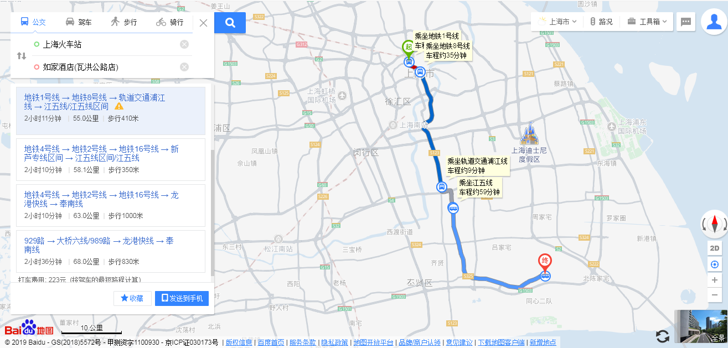

交通路线：

如家酒店（奉贤区瓦洪公路）位于上海市奉贤区奉城镇瓦洪公路3358号

1. **乘坐飞机到达上海虹桥国际机场：**可从上海虹桥国际机场步行185米，到达虹桥1号航站楼，乘坐地铁10号线到交通大学站换乘地铁11号线，到达东方体育中心下车换乘地铁8号线到达江月路2口下车，步行350米，乘坐江五线江月路地铁站公交站上车，到瓦洪公路红庙路下车，步行1000米即可到达酒店

2**、乘坐火车到达上海火车站：**可从上海火车站步行500米到达上海火车站地铁站，乘坐1号线上海火车站5口上车，到达人民广场站同站换乘地铁8号线，到达江月路2口下车，步行350米，乘坐江五线江月路地铁站公交站上车，到瓦洪公路红庙路下车，步行1000米即可到达酒店。